La météo des quinze jours précédant cette sortie n'était pas des plus engageantes...Beaucoup de pluie, du très froid, de la neige...j'appréhendais d'être le boulet de service en essayant vainement de me dépatouiller dans la gadoue et sur le verglas mais la surprise fut très bonne !
A part de brefs passages, tout allait bien et ce week-end fut génial si ce n'est l'abandon forcé de Dudu mais ça lui a permis de nous ramener sa chère et tendre qui a finalement passée la soirée et la nuit au gîte.
Magnifiques pistes et très belles petites routes que nous n'avions plus faites depuis très longtemps.
Nuit qui aux dires de certains fut très bruyante mais mes bouchons d'oreilles ont super bien fait leur job !
Bilan du week-end :
- un carter de cassé et un sabot de fendu pour Dudu
- une plaque feu arrière et plaque d'immatriculation envolée sur une piste cassante pour RV ainsi qu'un câble d'embrayage qui a lâché
- le guide chaîne de Gégé qui a essayé de s'échapper....et je crois que c'est tout !

Ah non, un guide chaîne pour Cyrille et une bague d’entrainement de compteur pour Eric.
Très peu de gamelles aussi malgré les éléments parfois hostiles.
Ci-dessous quelques photos. Il n'y en a pas beaucoup des périodes de roulages, parce-que comme tout le monde on aime bien rouler et que nous ne voulions pas non plus faire perdre trop de temps avec des pauses photos.
Impossible de poser les motos pour en faire sur les quelques passages techniques.
Il s'agissait plutôt de s'accrocher au guidon pour arriver en haut des grimpettes et pour redescendre quelques marches dans des virages avec des pierres
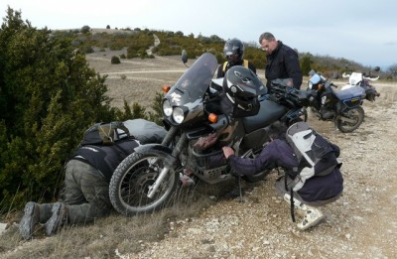

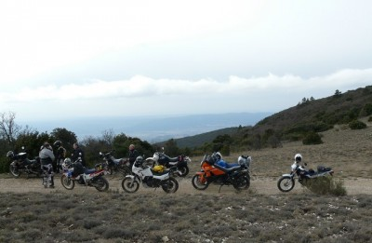
Le fait de raccompagner Dudu dans la vallée nous donnera l'opportunité de faire cette superbe piste 3 fois !
Curieusement nous roulions tous moins vite lorsque nous sommes montés la deuxième fois et les sauts furent moins impressionnants
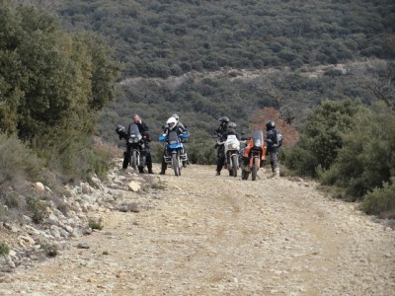
Dudu en roue libre
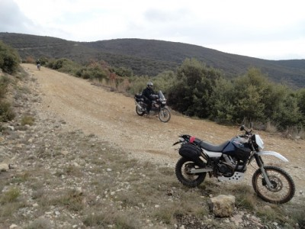
RV sur sa gazelle
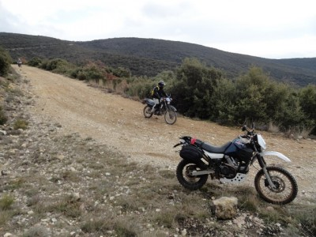

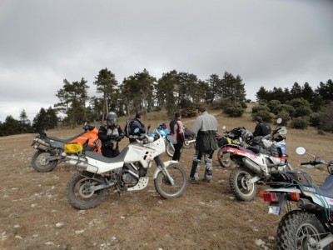
Petite pause pique-nique
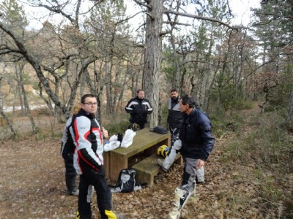
Petite pause mécanique
Cyril et sa 990 sont adoptés chez MTP ! Non seulement il est très sympa mais en plus il avait un câble d'embrayage de vélo avec lui pour sauver la gazelle de RV
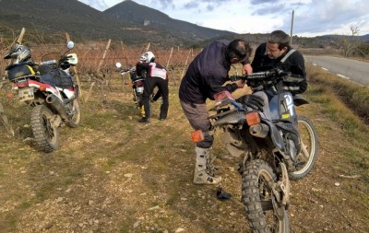
A gauche ou à droite ????
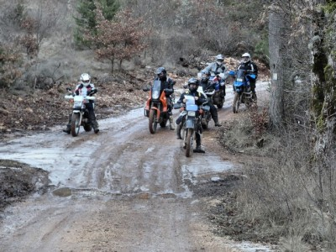
Après vérification par RV et Jeanba, ce sera à gauche pour une belle grimpette pleine de caillasses
où il est fortement déconseillé de s'arrêter au risque de ne pas pouvoir repartir....
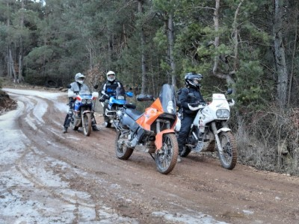
Après la grimpette, il y a eu une descente brève mais avec des marches dans des virages, tout le monde est
passé sans encombre. A la sortie un joli bourbier où en voulant éviter la difficulté, mon Eléfant a finalement plongé dedans.
Ils adorent ça les éléfants
L’africa s’en sort sans encombre
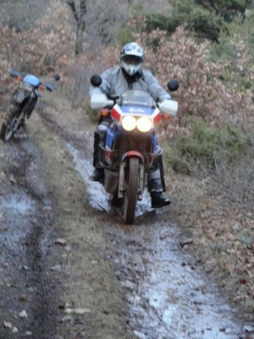
Là on attend que Cyril enlève le fil de fer qui s'est enroulé sur la chaîne de son DR800 et dans sa roue arrière
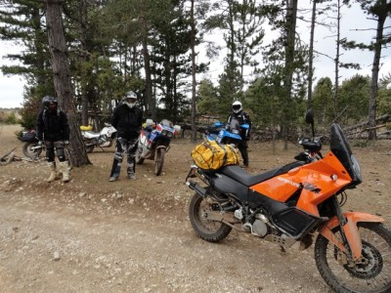

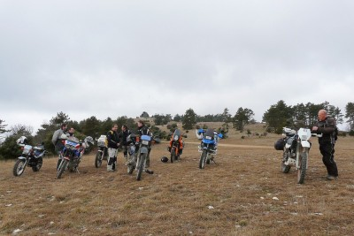
Après une bonne petite bourre sur la route (ils sont terribles ces jeunes avec leur 125 ),
nous arrivons au gîte à 18h comme prévu.
Merci Eric pour cette très bonne et belle adresse.
Tout ce bâtiment rien que pour nous
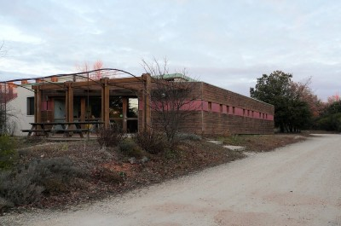
Dudu et Line nous attendent déjà et Nathou ne va pas tarder à arriver avec nos affaires.
Une bonne douche bien chaude est plus que nécessaire
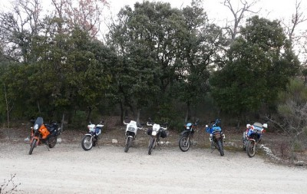
Elles aussi mériteraient une douche mais le week-end n'est pas fini
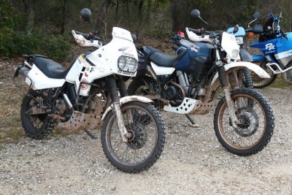

******
Les yeux sont fatigués ce matin, il paraît qu'il y a eu un concours de ronflements cette nuit
Grâce à mes bouchons d'oreilles j'ai pu dormir mais j'étais réveillée dès 4h30....impatiente de découvrir la suite du programme certainement
Après un frugal petit-déjeuner, chacun remballe ses affaires et nous confions nos sacs à nos voisins Dudu et Line qui se sont gentiment proposés de désencombrer nos montures. Malgré un ciel bleu qui est censé annoncer une belle journée, je garde mon sac avec les affaires de pluie et j'ai bien fait. Non pas que nous ayons eu de la pluie mais c'était franchement couvert le restant de la journée et j'étais très contente de pouvoir remettre mes gros gants d'hiver après le pique-nique de midi
un peu d'échauffement
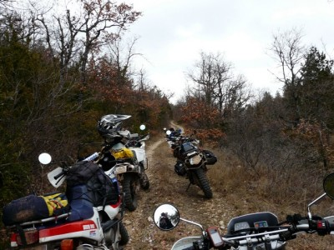
Là on attend que Cyril et Gégé enlèvent le fil de fer qui s'est enroulé dans la roue arrière du DR800 et dans la chaîne
Il y a beaucoup de chasseurs qui organisent des battues et pas question de prendre une balle perdue, même si l'envie de leur saboter leur partie de chasse et par là-même de sauver un peu de gibier me démange, nous enquillons sur une belle petite route étroite pour trouver d'autres pistes.
La première est assez raide au départ avec beaucoup de pierres, Cyril en 990 et pneus mixtes a eu la mauvaise idée de s'arrêter avant un virage pour essayer de deviner la suite...il n'a pas pu repartir. Il a fait demi-tour et nous a rejoints par la route un peu plus haut
Jean-Ba aura un peu de mal aussi avec ses 16 petits chevaux mais Gégé vole à son secours pour le pousser et c'est reparti, surtout que le plus dur était fait !
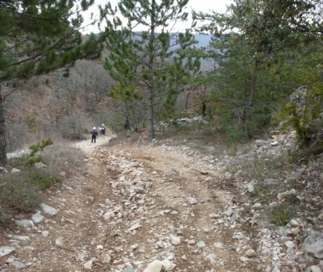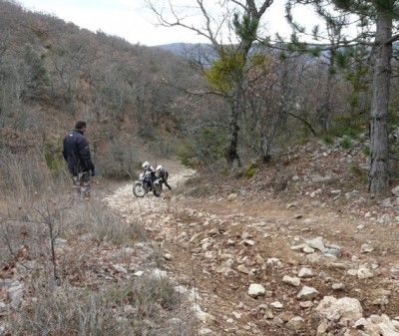

Ah ben la voilà enfin cette fameuse neige qui est tombée....enfin ce qu'il en reste mais c'est suffisant pour être glissant
Eric
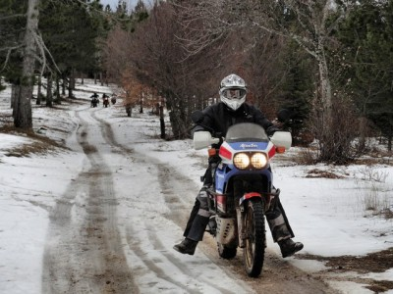
Cyril
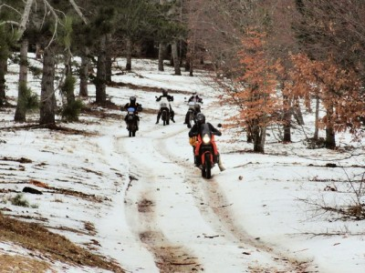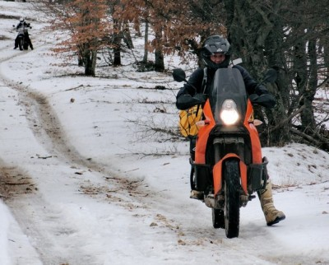
Rvcoincoin
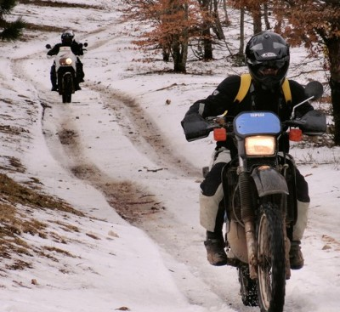
et moi suivie de Jean-Ba
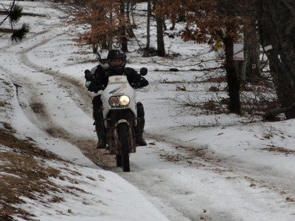
Faut pas grand-chose pour être contents, personne n'est tombé sur cette partie un peu verglacée !
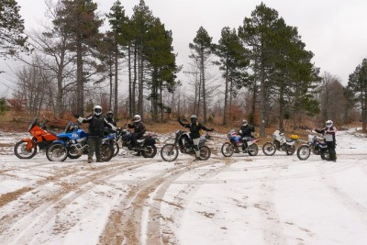

Notre GPS sur pattes
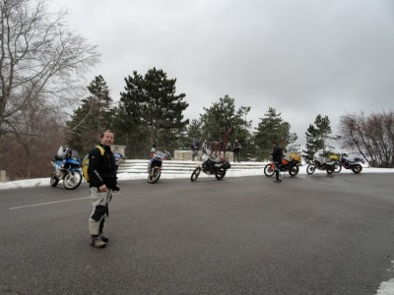
Nous approchons du Mont-Ventoux et la différence de température est vraiment perceptible.
Superbe réalisation faite de pièces mécaniques, il a dû en griller des baguettes
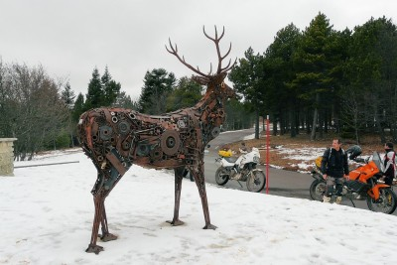
Nous l'avons inspectée sous toutes les soudures pour voir s'il n'y aurait pas un carter pour Dudu
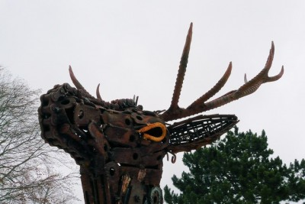
en contrebas, il y a une biche
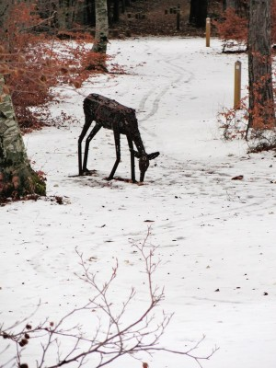
Après quelques kms en descente, demi-tour on remonte et on va au pied du Mont-Ventoux.
Le propriétaire du chalet Reynard accepte que nous mangions le pique-nique préparé par la dame du gîte, sur la terrasse à condition que nous prenions des boissons.
Un grand café-crème sera vraiment le bienvenu pour nous réchauffer un peu.
Le mercure n'affiche que 2°
L'horizon nous montre un ciel dégagé mais loin, très loin. Celui qui est au-dessus de nous est très gris !
ça ne peut que se réchauffer en descendant, nous repartons un peu congelés....
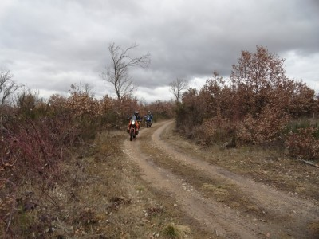

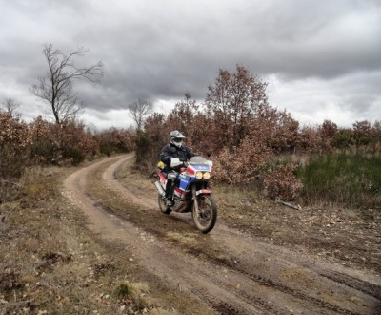
Jean-Ba sur sa TW200
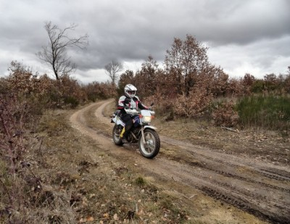

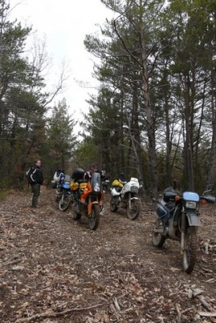
A 16h nous décidons d'être raisonnables et de ne plus prendre de pistes au cas où nous aurions une grosse galère du style crevaison ou autre....
Mais la dernière que nous avons prise était vraiment fabuleuse, la cerise sur le gâteau de ce week-end !
Petit tirage de bourre sur les petites routes qui ont suivies mais stoppées nettes lorsque nous sommes arrivés derrière une Clio de la gendarmerie qui se trainait lamentablement à 50-60km/h dans la Combe de Lourmarin
Vu que RV n'avait plus de plaque arrière et que les autres étaient recouvertes de gadoue, il valait mieux ne pas les dépasser
Il y avait un contrôle de police dans un rond-point plus loin mais heureusement qu'ils étaient déjà occupés à vérifier les papiers d'un véhicule, ce qui ne les a pas empêchés de nous suivre du regard...mais trop tard pour eux, tant pis
C'était vraiment un super week-end et même si j'ai un bon rhume depuis lundi matin, je suis prête à recommencer de suite.
Un très grand merci à nos organisateurs et à tous les membres du groupe, à Nathou, à Line et Dudu d'être venus nous rejoindre le samedi soir
C'est quand qu'on y retourne ?
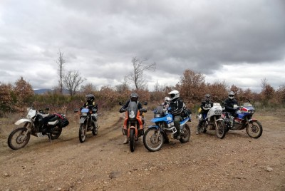

MERCI A MIMI POUR CES PHOTOS ET CE SUPER CR !
ERIC

